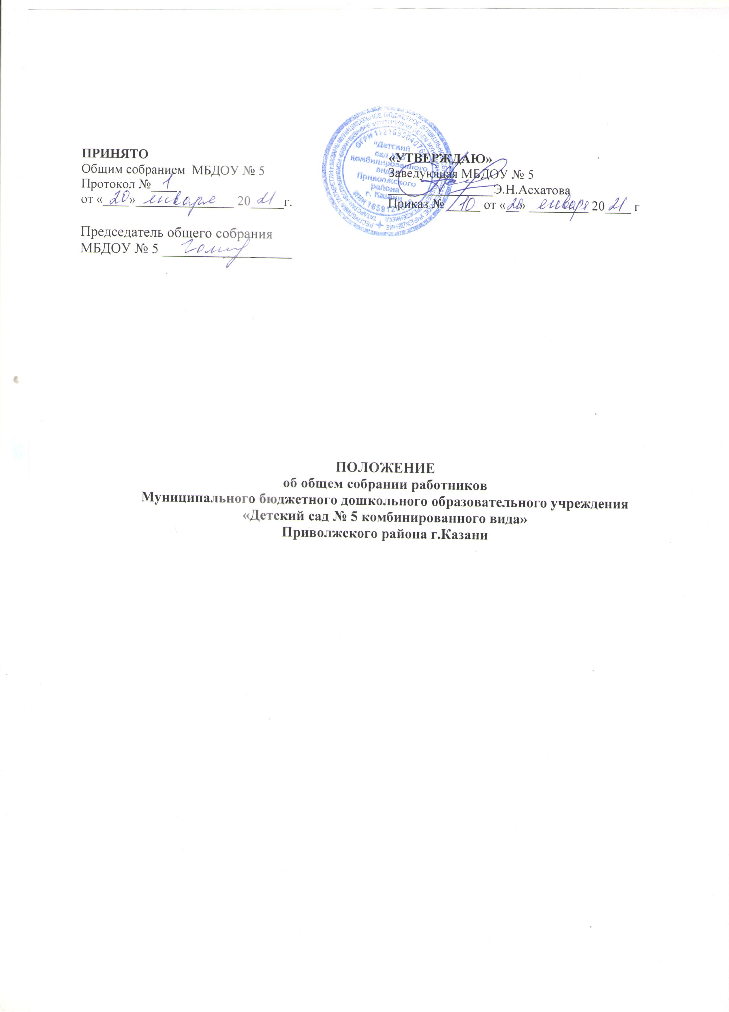

- Общие положения
  - Настоящее положение разработано в соответствии с Федеральным законом от 29.12.2012 № 273-ФЗ «Об образовании в Российской Федерации» (ч.4 ст.26), Уставом муниципального автономного дошкольного образовательного учреждения «Детский сад № 5» (далее - МБДОУ) и регламентирует деятельность Общего собрания МБДОУ.
  - Общее собрание работников МБДОУ является коллегиальным органом управления МБДОУ.
  - Целью деятельности Общего собрания МБДОУ является общее руководство МАДОУ в соответствии с учредительными, программными документами и локальными актами.
  - В своей деятельности Общее собрание МБДОУ (далее - Общее собрание) руководствуется конституцией Российской Федерации, Конвенцией ООН о правах ребенка, федеральным законодательством, законодательством Республики Татарстан в сфере образования и социальной защиты, уставом МБДОУ настоящим Положением.
  - В состав Общего собрания входят все сотрудники, для которых МБДОУ является основным местом работы, представители родительской общественности.
  - Общее собрание избирает из своего состава председателя Общего собрания и секретаря Общего собрания сроком на один учебный год. Председатель и секретарь Общего собрания выполняют свои обязанности на общественных началах.
  - Заседания Общего собрания являются открытыми: на них могут присутствовать представители учредителя МБДОУ, а также заинтересованные представители органов местного самоуправления, общественных объединений.
  - Общее собрание работает в тесном контакте с администрацией, коллегиальными органами управления МБДОУ.
- Задачи Общего собрания.
  - Деятельность Общего собрания направлена на решение следующих основных
задач:
- содействие расширению коллегиальных, демократических форм управления МБДОУ, развитию инициативы трудового коллектива МБДОУ;
- выработка общих подходов к разработке и реализации стратегических документов
МБДОУ;
- определение перспективных направлений в области охраны труда, пожарной безопасности, антитеррористической защищенности, соблюдения санитарно-гигиенических
норм правил;
- разрешение проблемных (конфликтных) ситуаций с участниками образовательного процесса в пределах своей компетенции.
- Компетенция Общего собрания
  - Определяет перспективные направления функционирования и развития МБДОУ.
  - Принимает решение о необходимости заключения с администрацией МБДОУ коллективного договора.
  - Принимает текст коллективного договора, вносит изменения и дополнения в коллективный договор.
- Заслушивает отчет заведующего МБДОУ о реализации коллективного договора.
- Вносит предложения заведующему МБДОУ о внесении изменений в трудовые договоры работников.
- Принимает правила внутреннего трудового распорядка МБДОУ.
- Принимает локальные нормативные акты МБДОУ, конкретизирующие и детализирующие нормы трудового законодательства Российской Федерации.
- Вносит предложения Учредителю МБДОУ по вопросам улучшения функционирования МБДОУ, совершенствования трудовых отношений и условий труда работников, в том числе по вопросам охраны и безопасности условий образовательного процесса и трудовой деятельности, охраны жизни и здоровья воспитанников и работников МБДОУ.
- Вносит предложения Учредителю МБДОУ и заведующему МБДОУ по вопросам, связанным с оборудованием групп, игровых комнат, территории и игровой площадки МБДОУ.
ЗЛО. Создает при необходимости временные и постоянные комиссии для решения вопросов, отнесенных настоящим Положением к компетенции Общего собрания, и устанавливает их полномочия.
- Осуществляет контроль за выполнением решений Общего собрания, информирует коллектив МБДОУ об их выполнении, реализует замечания и предложения работников МБДОУ по совершенствованию деятельности МБДОУ.
- Заслушивает информацию заведующего МБДОУ, иных ответственных лиц о выполнении решений Общего собрания.
- Осуществляет общественный контроль за работой администрации МБДОУ по созданию необходимых условий для охраны и укрепления здоровья, организации питания работников МБДОУ, созданию безопасных условий труда.
- Осуществляет общественный контроль за работой администрации МБДОУ по материально-техническому обеспечению образовательной деятельности, оборудованию помещений в соответствии с установленными нормами и требованиями.
- Заслушивает председателя бракеражной комиссии по вопросам создания необходимых условий для организации питания воспитанников МБДОУ.
- Заслушивает отчеты о работе заведующего МБДОУ, других работников МБДОУ.
- Рассматривает итоговые документы контрольно-надзорных органов о результатах контрольно-надзорных мероприятий, проводимых в отношении МБДОУ; заслушивает заведующего МБДОУ о реализации комплекса мер по исполнению требований предписаний, выданных по результатам контрольно-надзорных мероприятий.
- Избирает представителей работников МБДОУ в комиссию по трудовым спорам.
- Утверждает требования, выдвинутые работниками МБДОУ или представительным органом работников МБДОУ при коллективных трудовых спорах.
- Принимает решение об объявлении забастовки (в соответствии со статьей 410 Трудового кодекса Российской Федерации).
- Принимает меры по защите чести, достоинства и профессиональной репутации работников МБДОУ, по предупреждению противоправного вмешательства в их трудовую деятельность. .
- Обсуждает вопросы состояния трудовой дисциплины в МБДОУ и мероприятия по ее укреплению, рассматривает факты нарушения трудовой дисциплины работниками МБДОУ.
4. Организация деятельности Общего собрания
- Общее собрание проводится по мере необходимости, но не реже 2 раз в год.
- Председатель Общего собрания:
- организует деятельность Общего собрания;
- информирует членов Общего собрания о предстоящем заседании н менее чем за 10 рабочих дней до его проведения;
- организует подготовку и проведение заседания;
- определяет повестку дня;
- контролирует выполнение решений.
- Деятельность Общего собрания МБДОУ осуществляется по принятому на учебный год плану.
- Решение о проведении внеочередного Общего собрания вправе принять:
- заведующий МБДОУ;
- профсоюзный комитет МБДОУ;
- инициативная группа, состоящая не менее чем из одной трети от численного состава работников МБДОУ;
- По требованию профсоюзного комитета и (или) указанных лиц - председатель Общего собрания обязан в срок не менее 15 дней созвать Общее собрание, создав для его проведения необходимые условия.
Повестку дня Общего собрания формируют органы или лица, принявшие решение о его созыве. При этом другие органы или лица вправе вносить в повестку дня для рассмотрения Общим собранием другие вопросы.
4.7. Органы (лица), созывающие Общее собрание, совместно с председателем Общего собрания определяют:
- дату, место и время проведения Общего собрания;
- порядок сообщения работникам о проведении Общего собрания;
- перечень информации (материалов), представляемой работникам при подготовке к проведению Общего собрания.
В сообщении (объявлении) о проведении общего собрания указываются:
- дата, место и время проведения Общего собрания;
- вопросы, включенные в повестку дня Общего собрания;
-порядок ознакомления работников с информацией (материалами) к повестке дня.
5. Организация проведения Общего собрания.
- Регистрация участников Общего собрания проводится с целью достоверного учета участников Общего собрания, подсчета их общего числа установления наличия кворума для его проведения, исключение возможности участия в Общем собрании посторонних лиц.
- Регистрацию участников Общего собрания проводит секретарь, который докладывает Общему собранию о численном составе зарегистрированных участников, наличии или отсутствии кворума.
- Общее собрание считается правомерным, если в работе принимает участие не менее 2\3 от списочного состава количества работников МБДОУ.
- В назначенное время, председатель Общего собрания объявляет его начало и предоставляет слово секретарю, проводившему регистрацию участников.
- Если на момент окончания регистрации кворум не собран, объявляется иная дата проведения Общего собрания. Такое Общее собрание проводится по повестке дня несостоявшегося собрания, изменение не допускается.
- По предложению председателя Общего собрания избирает счетную комиссию в I составе не менее 3 человек. Председатель открывает и закрывает Общее собрание,
предоставляет слово его участникам, обеспечивает соблюдение регламента, контролирует I обстановку, выносит на голосование вопросы повестки дня. Утверждения протоколов счетной комиссии, подписывает протокол Общего собрания.
- Принятие решений по вопросам повестки дня и утверждения документов Общего собрания осуществляется путем открытого голосования его участников простым
большинством голосов. Передача права голосования одним участником Общего собрания запрещается.
  - По требованию не менее одной трети участников Общего собрания по отдельным вопросам повестки дня проводится тайное голосование.
  - Требование о проведении тайного голосования предъявляется в письменном виде организаторам Общего собрания не менее чем за 5 дней до начало работы.
  - Бюллетень для тайного голосования содержит следующие данные
- полное наименование МБДОУ;
- место и дату проведения Общего собрания;
- формулировку каждого вопроса. Поставленного на голосование, выраженное формулировками «за», «против» и «воздержался». При подсчете голосов по итогам голосования, осуществляемом при помощи бюллетеней, учитываются и засчитываются голоса по тем вопросам, по которым голосующим отмечен только один из возможных вариантов голосования. Если бюллетень заполнен с нарушением этого требования. Он признается недействительным. И голоса по содержащимся в нем вопросам не учитывается. Если бюллетень для голосования содержит несколько вопросов, поставленных на голосование, несоблюдение указанного выше требования в отношении одного или нескольких вопросов не влечет за собой признания бюллетеня недействительным в целом.
  - По итогам голосования счетная комиссия составляет протокол, подписываемый ее членами. После утверждения протокола Общим собранием бюллетени для голосования опечатываются и приобщаются к материалам собрания, хранящимся в МБДОУ.
  - Протокол об итогах голосования подлежит приобщению к протоколу собрания.
  - Итоги голосования оглашаются на Общем собрании, в ходе которого проводилось голосование.
  - Решения Общего собрания доводятся до сведения трудового коллектива МАДОУ не позднее, чем в течение 5 дней после прошедшего заседания.
- Ответственность Общего собрания
  - Общее собрание несет ответственность:
- за соблюдение в процессе осуществления деятельности законодательства Российской Федерации;
- за соответствие принятых решений действующему законодательству и локальным нормативным актам МБДОУ;
- за качественное и своевременное выполнение планов и решений, в том числе направленных на совершенствование деятельности МБДОУ;
- за компетентность принимаемых решений.
- Делопроизводство Общего собрания.
  - Заседания Общего собрания оформляются протоколом.
  - Протокол общего собрания составляется не позднее 3 дней после его завершения. В протоколе указываются:
- дата проведения собрания;
- количественное присутствие (отсутствие) членов трудового коллектива;
- приглашенные лица (ФИО, должность);
- вопросы повестки дня;
- выступающие лица;
- ход обсуждения вопросов;
- предложения. Рекомендации и замечания членов трудового коллектива и приглашенных лиц.
- количество голосов, поданных «за», «против» и «воздержался» по каждому вопросу,
поставленному на голосование;
- решение.
  - Протоколы подписываются председателем и секретарем Общего собрания.
  - В случае обнаружения ошибок, неточностей, недостоверного изложения фактов в протоколе Общего собрания. Участник общего собрания вправе требовать от председателя его изменения. В свою очередь, председатель обязан принять меры по внесению в протокол соответствующих изменений и уточнений, а также сделать соответствующее сообщение следующему Общего собранию, внеся данный вопрос в его повестку дня.
  - Нумерация протоколов ведется от начала учебного года.
  - Книга протоколов общего собрания нумеруется постранично, прошнуровывается, скрепляется подписью заведующего МБДОУ и печатью МБДОУ.
  - Книга протоколов Общего собрания хранится в делах МБДОУ и передается по акту (при смене руководителя, передаче в архив).

